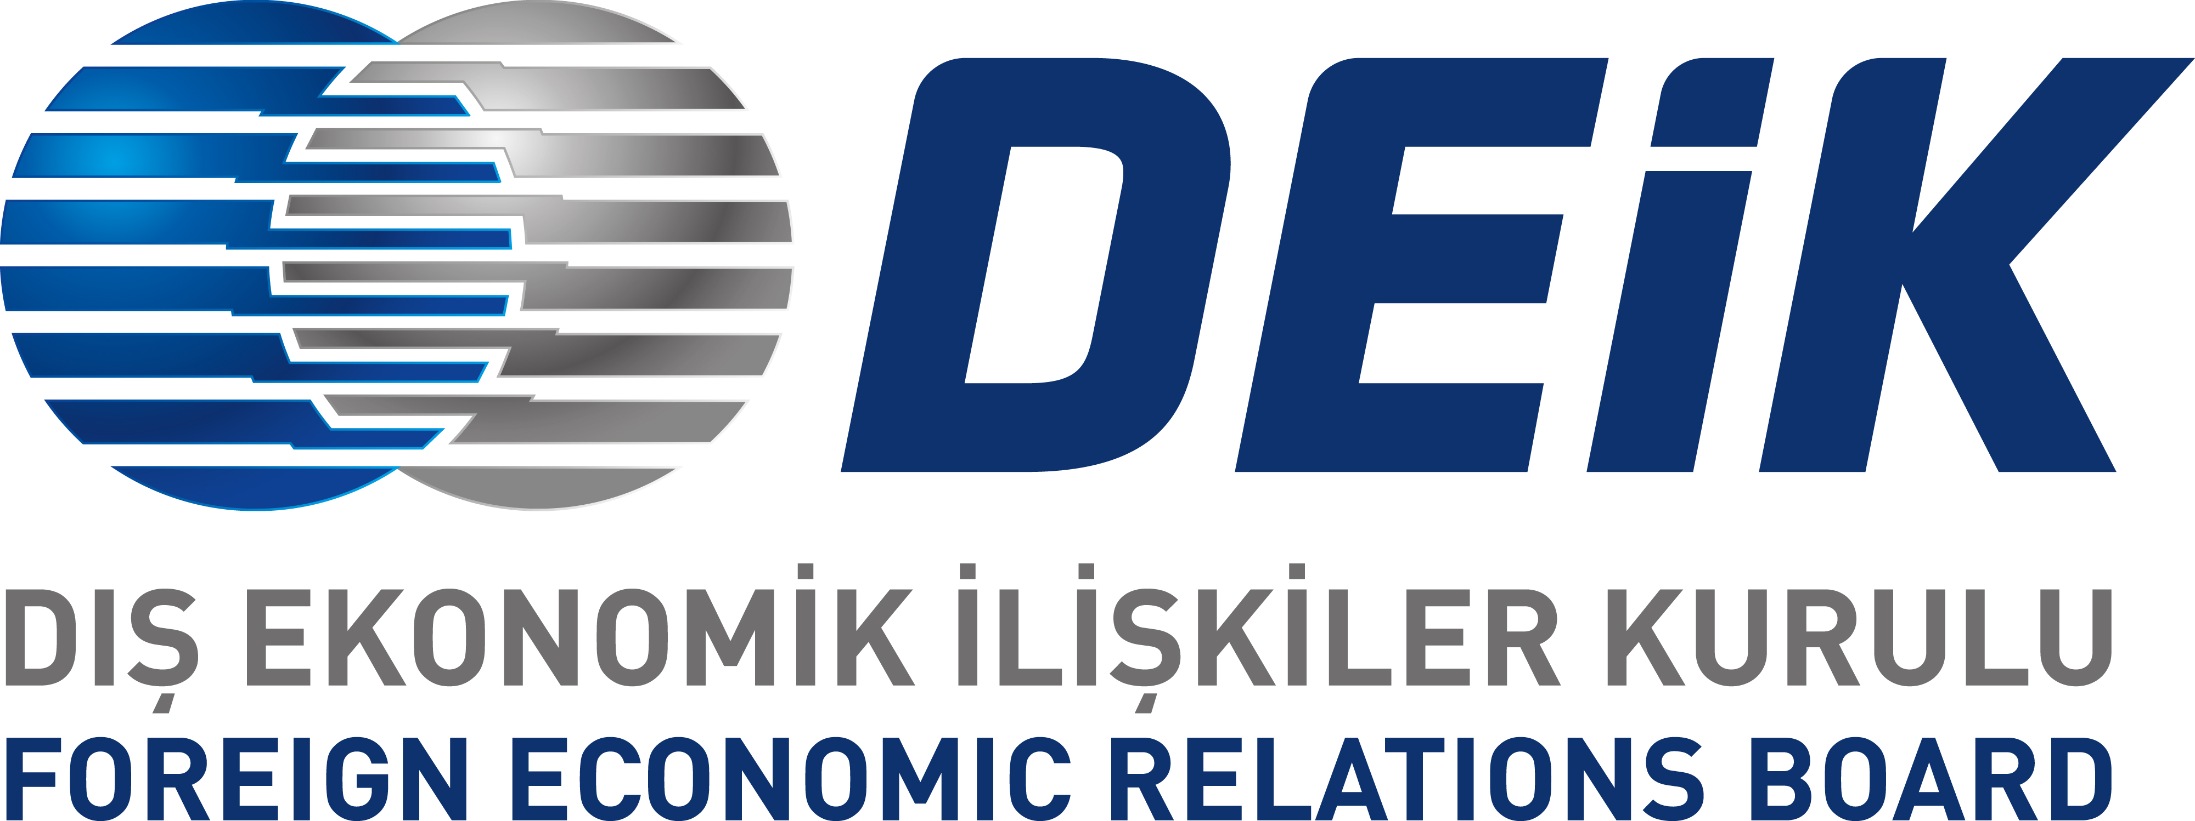

TÜRKİYE–RUSYA VE RUSYA–TÜRKİYE İŞ KONSEYLERİNİN
XIX. ORTAK TOPLANTISI VE İŞ FORUMU
28 Kasım – 1 Aralık 2017, Voronej

TASLAK PROGRAM

 | 28 Kasım 2017, Salı
21:30 | Heyetin İstanbul Havalimanı Dış Hatlar Terminalinde Buluşması
23:30 – 02:15 | İstanbul – Voronej Uçuşu (TK 481)
 | 29 Kasım 2017, Çarşamba
03:30 | Holiday Inn Oteline Transfer. Dinlenme
09:00 – 10:00 | Uyandırma. Otelde Kahvaltı
10:00 – 10:30 | Transfer
10:30 – 14:00 | Tesis Ziyaretleri
14:00 - 15:00 | Öğle Yemeği
15:00 – 17:30 | Kültür Programı / Münferit Görüşmeler
17:30 – 19:00 | Akşam Yemeği
19:00 – 22:00 | Voronej Devlet Opera ve Bale Tiyatrosunda “Don Juan” Operasının Gösterimi
22:00 | Otele Transfer. Dinlenme
 | 30 Kasım 2017, Perşembe
08:00 – 09:30 | Uyandırma. Otelde Kahvaltı
09:30 – 10:00 | Ramada Plaza’ya Transfer
10:00 – 11:00 | Kayıt
TÜRKİYE–RUSYA VE RUSYA–TÜRKİYE İŞ KONSEYLERİ XIX.ORTAK TOPLANTISI
VE İŞ FORUMU
11:00 – 12:30 | AÇIŞ OTURUMU  KONUŞMACILAR:  - Sayın Aleksey GORDEYEV, Voronej Valisi  - T.C. Ekonomi Bakanlığı Temsilcisi (teyit edilecektir)  - RF Ekonomik Kalkınma Bakanlığı Temsilcisi (teyit edilecektir)  - Sayın Hüseyin DİRİÖZ, T.C. Moskova Büyükelçisi  - Sayın Ahmet PALANKOYEV, Rusya-Türkiye İş Konseyi Başkanı  - Sayın Tuncay ÖZİLHAN, Türkiye-Rusya İş Konseyi Başkanı  - Sayın Vladimir PADALKO, RF TSO Başkan Yardımcısı  - Sayın Sergey JURAVLEV, FK Aksioma Genel Müdürü  - Sayın Aydın Buğra İLTER, EGİAD Başkanı  - Voronej TSO Sunumu:  “Voronej Örneğinde Rusya Çernozemye (Karatoprak) Bölgesinde İş ve Yatırım Olanakları”
12:30 – 13:00 | Kahve Molası
13:00 – 14:30 | SEKTÖREL OTURUMLAR:  - Tarım, Gıda, Perakendecilik  - İnşaat Müteahhitlik  - Hafif Sanayi, Tekstil  - Turizm  - Makine Sanayi, Metalurji  - Kimya Sanayi  - Finans ve Bankacılık
14:30 – 15:30 | Firmalar Arasında İkili Görüşmeler  (Rusya tarafından inşaat, müteahhitlik, finans, ağır sanayi, enerji, kimya sanayi, tarım, nakliye, turizm, eğitim, sağlık alanlarında firmaların katılımı ile)
15:30 – 16:30 | Sonuç Değerlendirme  Anlaşmaların İmza Töreni
18:00 – 20:00 | Türkiye Heyeti Onuruna Resepsiyon
20:00 | Otele Transfer. Dinlenme
 | 1 Aralık 2017, Cuma
00:00 – 00:30 | Otelden Çıkış İşlemleri
00:30 - 01:00 | Voronej Havalimanına Transfer
03:05 – 05:50 | Voronej – İstanbul Uçuşu (TK 482)

